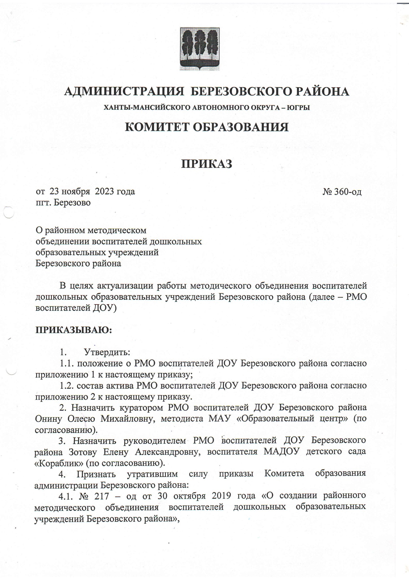

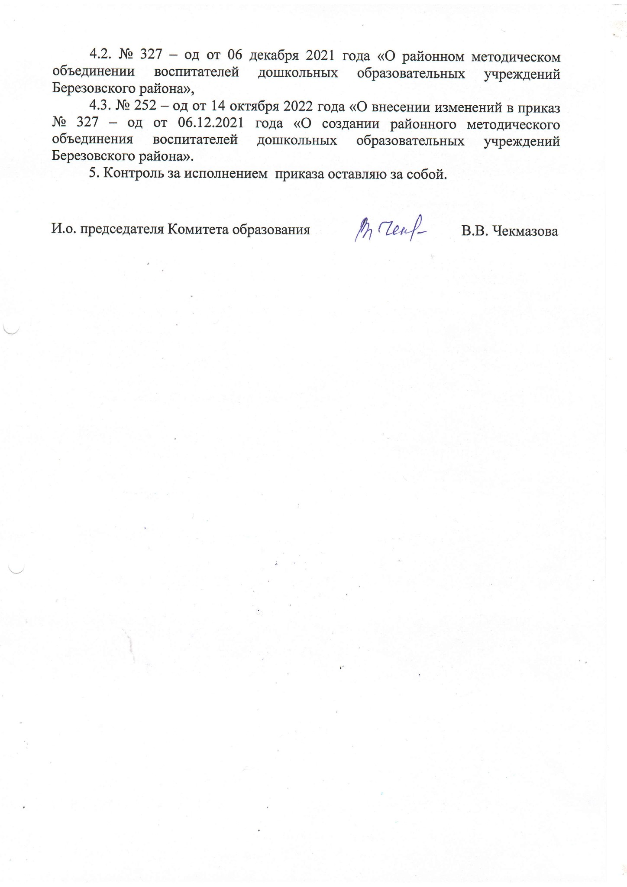

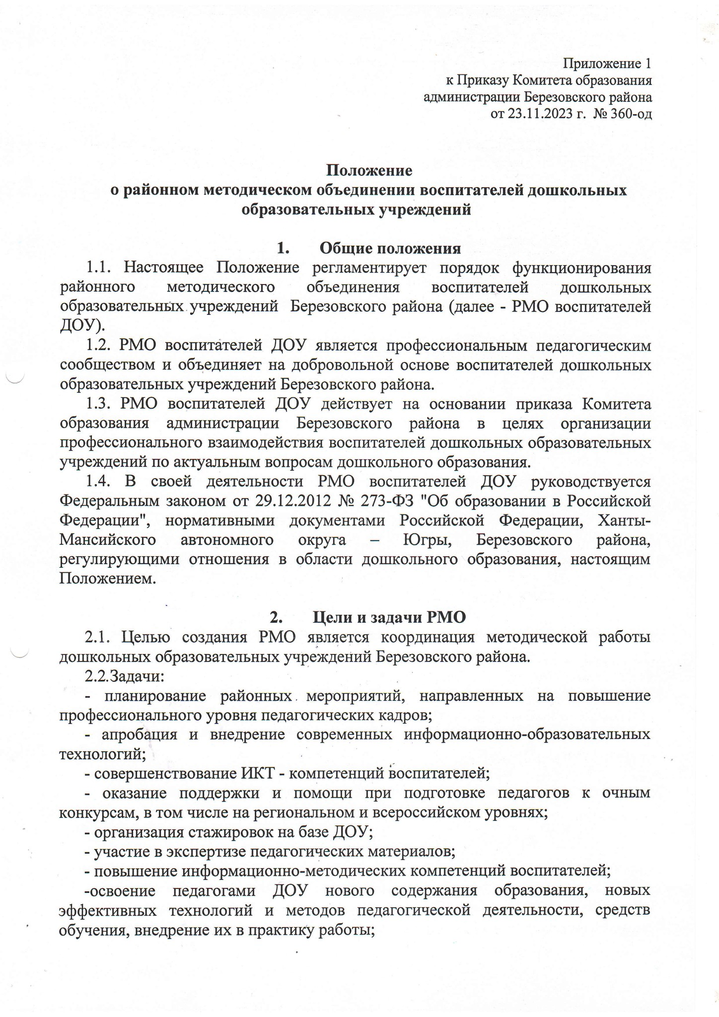

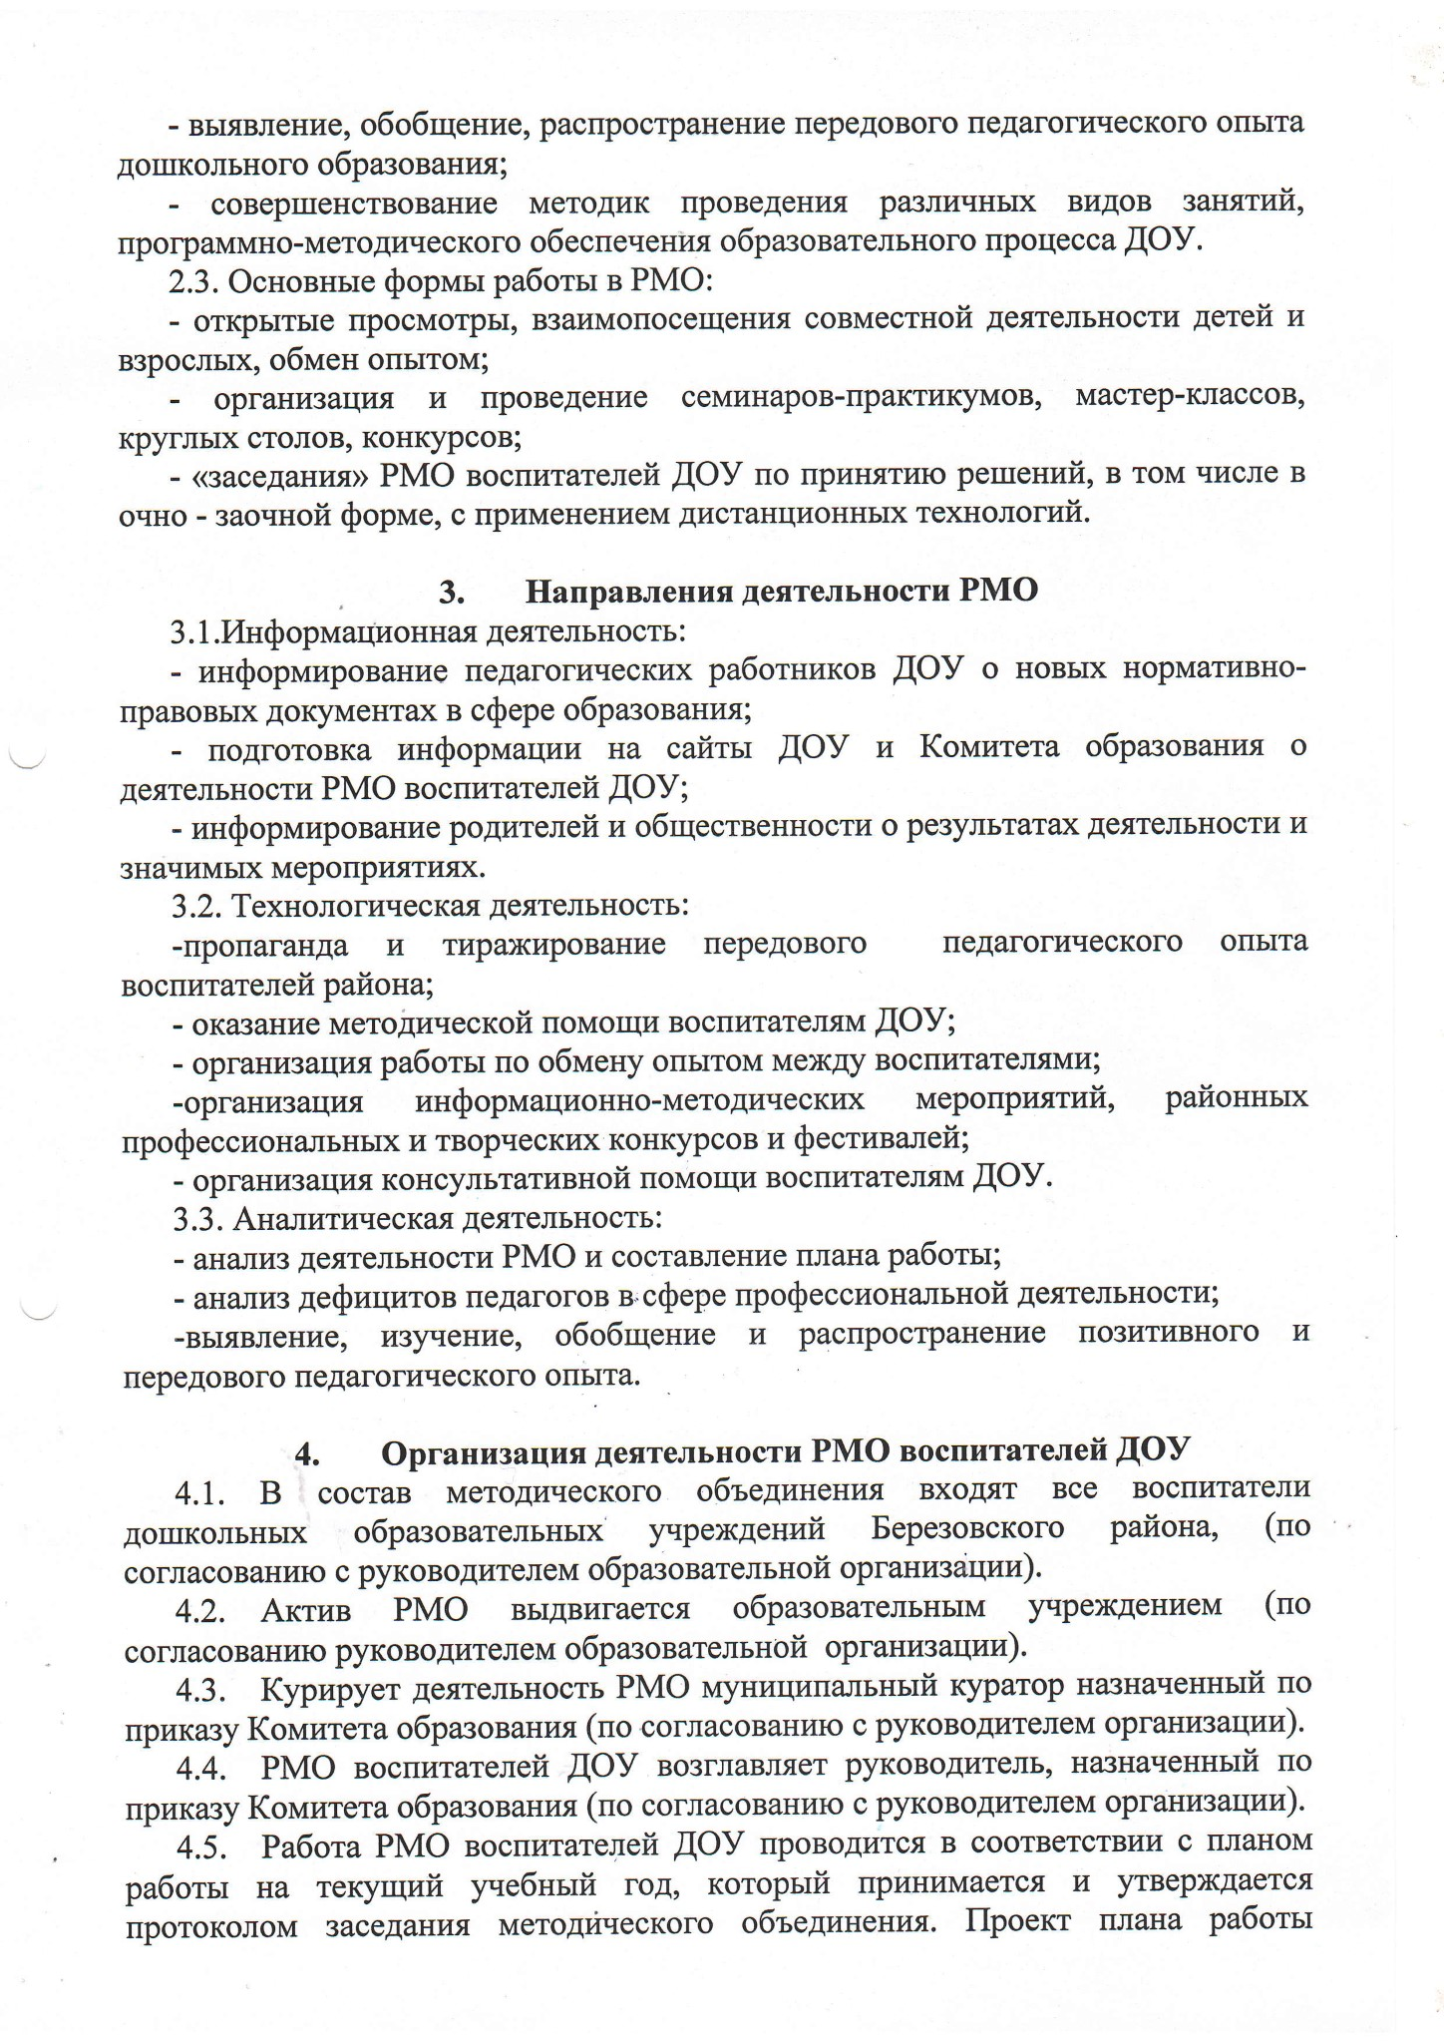

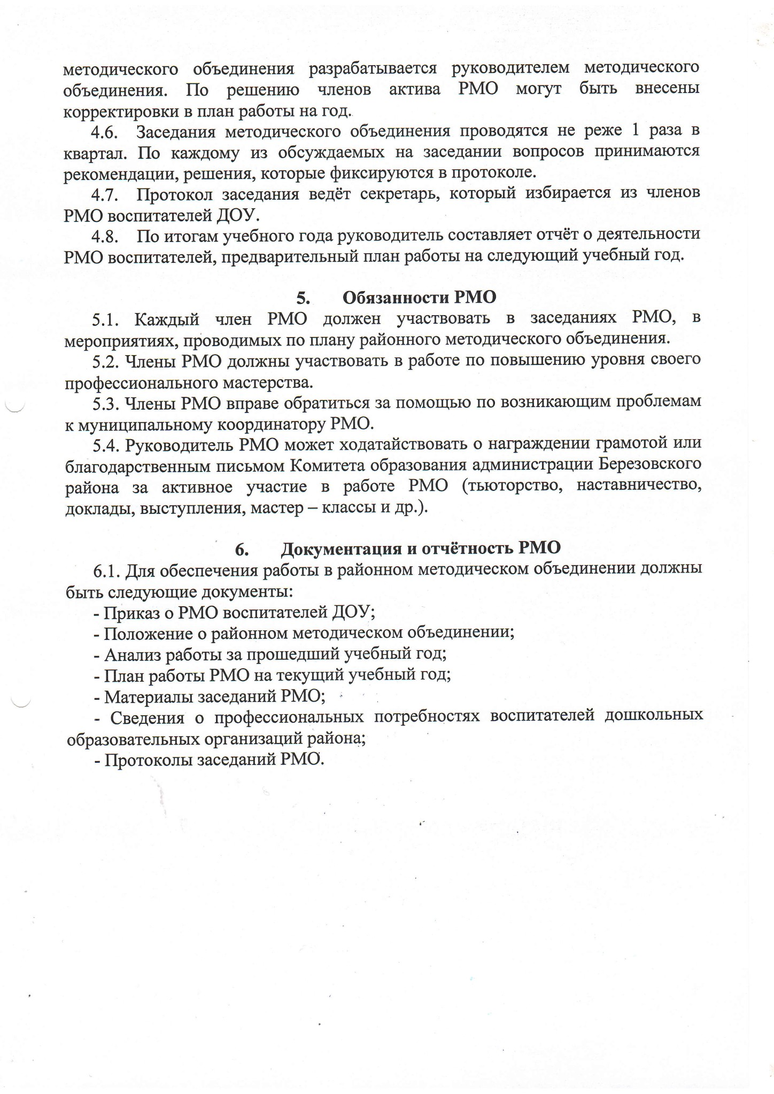

Приложение 2

к Приказу Комитета образования администрации Березовского района

от 23.11.2023 г. № 360-од

Состав (актив) районного методического объединения воспитателей дошкольных образовательных учреждений Березовского района ( по заявкам дошкольных образовательных учреждений)

|  |  |  |  |
| --- | --- | --- | --- |
| № п/ п | Ф.И.О. | Должность | Место работы |
| 1 | Онина Олеся Михайловна | Методист, муниципальный куратор РМО | МАУ «Образовательный центр» |
| 2 | Зотова Елена Александровна | Воспитатель,  Руководитель РМО | МАДОУ детский сад «Кораблик» |
| 3 | Миляхова Оксана Вячеславовна | Методист | МАДОУ детский сад «Малышок» |
| 4 | Исмагилова Анастасия Юрьевна | Воспитатель | МАДОУ детский сад «Малышок» |
| 5 | Рещикова Виктория Сергеевна | Воспитатель | МАДОУ детский сад «Малышок» |
| 6 | Гансицкая Ирина Сергеевна | Воспитатель | МАДОУ детский сад «Малышок» |
| 7 | Охрименко Валентина Николаевна | Воспитатель | МАДОУ детский сад «Малышок» |
| 8 | Неттина Екатерина Сергеевна | Воспитатель | МАДОУ детский сад «Малышок» |
| 9 | Ивенская Венера Минвалиевна | Воспитатель | МАДОУ детский сад «Малышок» |
| 10 | Крепс Ирина Ивановна | Музыкальный руководитель | МАДОУ детский сад «Кораблик» |
| 11 | Магомедова Зенфира Микаиловна | Воспитатель | МАДОУ детский сад «Кораблик» |
| 12 | Вицке Анастасия Николаевна | Воспитатель | МАДОУ детский сад «Кораблик» |
| 13 | Кислобаева Лилия Илларионовна | Воспитатель | МАДОУ детский сад «Кораблик» |
| 14 | Туманова Тамара Николаевна | Воспитатель | МАДОУ детский сад «Кораблик» |
| 15 | Райшева Александра Владимировна | Воспитатель | МАДОУ детский сад «Кораблик» |
| 16 | Филиповская Тамара Сергеевна | Воспитатель | МАДОУ детский сад «Кораблик» |
| 17 | Колмоченко Таисья Владимировна | Воспитатель | МАДОУ детский сад «Кораблик» |
| 18 | Кузьмина Елена Геннадьевна | Воспитатель | МАДОУ детский сад «Кораблик» |
| 19 | Сметанина Стелла Николаевна | Воспитатель | МАДОУ детский сад «Кораблик» |
| 20 | Купцова Екатерина Валерьевна | Воспитатель | МАДОУ детский сад «Кораблик» |
| 21 | Чернухина Наталья Александровна | Инструктор по физической культуре | МАДОУ детский сад «Кораблик» |
| 22 | Соколова Евгения | Воспитатель | МАДОУ детский сад «Кораблик» |
| 23 | Канева Татьяна Петровна | Воспитатель | МАДОУ детский сад «Кораблик» |
| 24 | Керцер Марина Владимировна | ПДО | МАДОУ ДС «Олененок» |
| 25 | Оманова Наталья Николаевна | Воспитатель | МАДОУ детский сад «Олененок» |
| 26 | Дегтярёва Татьяна Петровна | Воспитатель | Структурное подразделение  «Детский сад Комарик» МБОУ  «Хулимсунтская СОШ с |

|  |  |  |  |
| --- | --- | --- | --- |
|  |  |  | кадетскими и мариинскими классами» |
| 27 | Белоногова Анастасия Алексеевна | Воспитатель | Структурное подразделение  «Детский сад Комарик» МБОУ «Хулимсунтская СОШ с кадетскими и мариинскими классами» |
| 28 | Сутягина Татьяна Николаевна | Воспитатель | Структурное подразделение  «Детский сад Комарик» МБОУ «Хулимсунтская СОШ с кадетскими и мариинскими классами» |
| 29 | Попова Марина Григорьевна | Воспитатель | МБДОУ детский сад «Солнышко» |
| 30 | Хозумова Алиса Леонтьевна | Воспитатель | МБДОУ детский сад «Солнышко» |
| 31 | Русанова Татьяна Павловна | Методист | МБДОУ детский сад «Солнышко» |
| 32 | Лыскова Тамара Васильевна | Воспитатель | МБДОУ детский сад «Солнышко» |
| 33 | Лялина Наталья Николаевна | Зам. заведующего | МАДОУ детский сад «Снежинка» |
| 34 | Будко Эльмира Вильямовна | Музыкальный руководитель | МАДОУ детский сад «Снежинка» |
| 35 | Шуфлинская Елена Петровна | Воспитатель | МАДОУ детский сад «Снежинка» |
| 36 | Борисенко Татьяна Николаевна | Воспитатель | МАДОУ детский сад «Снежинка» |
| 37 | Бальчугова Анна Владимировна | Воспитатель | МАДОУ детский сад «Сказка» |
| 38 | Мартяшина Гульнара Галеевна | Воспитатель | МАДОУ детский сад «Сказка» |
| 39 | Хилай Светлана Николаевна | Педагог -психолог | МБДОУ детский сад «Рябинушка» |
| 40 | Семёнова Ирина Сергеевна | Воспитатель | МБДОУ детский сад «Рябинушка» |
| 41 | Баканова Валентина Александровна | Воспитатель | МБДОУ детский сад «Рябинушка» |
| 42 | Зорькина Наталья Николаевна | Воспитатель | МБДОУ детский сад «Рябинушка» |
| 43 | Леонтьева Елена Викторовна | Воспитатель | МБДОУ детский сад «Рябинушка» |
| 44 | Медведева Вера Витальевна | Методист | Структурное подразделение  «Детский сад Звёздочка» МБОУ Игримская СОШ №1 |
| 45 | Жбанкова Ирина Сергеевна | Воспитатель | Структурное подразделение  «Детский сад Звёздочка» МБОУ Игримская СОШ №1 |
| 46 | Латыпова Эльвира Ришатовна | Воспитатель | Структурное подразделение  «Детский сад Звёздочка» МБОУ Игримская СОШ №1 |
| 47 | Гофман Мария Константиновна | Воспитатель | Структурное подразделение  «Детский сад Звёздочка» МБОУ Игримская СОШ №1 |
| 48 | Мелентьева Елена Викторовна | Музыкальный руководитель | Структурное подразделение  «Детский сад Звёздочка» МБОУ  Игримская СОШ №1 |
| 49 | Рубахова Стелла Андреевна | Воспитатель | Структурное подразделение |

«Детский сад Зайчик» МАОУ

«Тегинская СОШ»

50

Неттина Марианна Ивановна

Воспитатель

Структурное подразделение

«Детский сад Зайчик» МАОУ

«Тегинская СОШ»

51

Катрычева Надеж

да Ивановна

Зам. директора

Структурное подразделение

«Детский сад Зайчик» МАОУ

«Тегинская СОШ»

52

Ковтун Светлана Андреевна

Воспитатель

Структурное подразделение

«Детский сад Зайчик» МАОУ

«Тегинская СОШ»

53

Гындышева Валерия Семеновна

Музыкальный

руково

дитель

Структурное подразделение

«Детский сад Зайчик» МАОУ

«Тегинская СОШ»